**Новиков Г.В., гр. 1302**

**ДЗ по дисциплине «Базы данных»**

**8. Уровни моделирования реляционных БД. Модель предметной области. Логическая модель данных. Физическая модель данных.**

Цель моделирования данных состоит в том, чтобы построить представление данных, которое будет выделять важные свойства реального объекта, скрывать неинтересные детали и способствовать пониманию системы в целом.

Существует 3 уровня моделирования БД:

1. Концептуальная модель данных (модель предметной области) – отображает данные с точки зрения их смысла без ориентации на программные средства. Отражает специфику предметной области.
2. Логическая модель данных – обобщенная реляционная схема БД, не зависящая от способа ее реализации. Отображает логические связи между элементами данных.
3. Физическая модель данных – это реализация БД для выбранного продукта СУБД, а также конфигурация компьютера, на котором БД реализована.

**21. Работа с несколькими таблицами. Использование операции Inner Joins. Использование операции Outer Joins. Применение Cross Joins. Join, построенный на одной таблице.**

Для объединения результатов запросов к нескольким таблицам используется оператор JOIN.

Существует несколько типов оператора JOIN:

1. INNER JOIN – возвращает только те записи, которые есть в обеих таблицах.
2. LEFT OUTER JOIN – возвращает только те записи, которые есть в левой таблице.
3. RIGHT OUTER JOIN – возвращает только те записи, которые есть в правой таблице.
4. FULL OUTER JOIN – возвращает все записи, найденные хотя бы в одной из таблиц.
5. CROSS JOIN – возвращает декартово произведение строк, то есть объединяет каждую строку из первого набора строк с каждой строкой из второго набора строк.

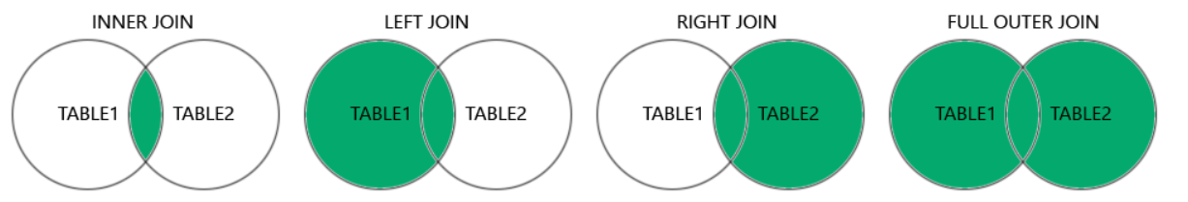

Рис. 1. Операторы JOIN с точки зрения теории множеств

JOIN может быть соединять таблицу с этой же таблице (join, построенный на одной таблице). Пример:

SELECT p1.ProductID, p2.ProductID, p1.ProductSubcategoryID

FROM Production.Product p1

INNER JOIN Production.Product p2

ON p1.ProductSubcategoryID = p2.ProductSubcategoryID;

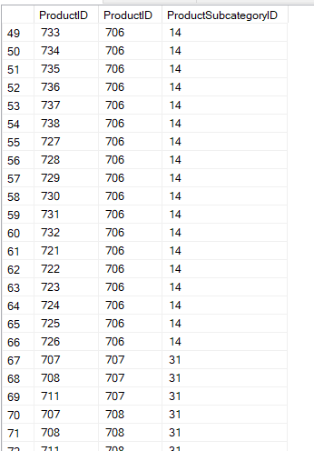

Рис. 2. Результат выполнения запроса